Rectificatie: Protocol definitieve verplaatsing woonboten Amsterdam
[Deze publicatie betreft een rectificatie vanwege het ontbreken van de bijlage. De oorspronkelijke publicatie is op 22 maart 2022 bekendgemaakt, beschikbaar via Gemeenteblad 2022, 126534.]

Het college van burgemeester en wethouders van Amsterdam,

Gelet op artikel 160 eerste lid, onder a, van de Gemeentewet en artikel 4:81 eerste lid van de Algemene wet bestuursrecht;
Gezien de inspraakreacties, de adviezen van de dagelijks besturen van de bestuurscommissies van de stadsdelen en de Nota van Beantwoording van 12 januari 2022;
Gehoord de commissie Mobiliteit, Luchtkwaliteit en Water van 10 februari 2022;
Gehoord de Gemeenteraad in de vergadering van 17 februari 2022;

Besluit de volgende regeling vast te stellen:
Artikel 1
Protocol definitieve verplaatsing woonboten Amsterdam.
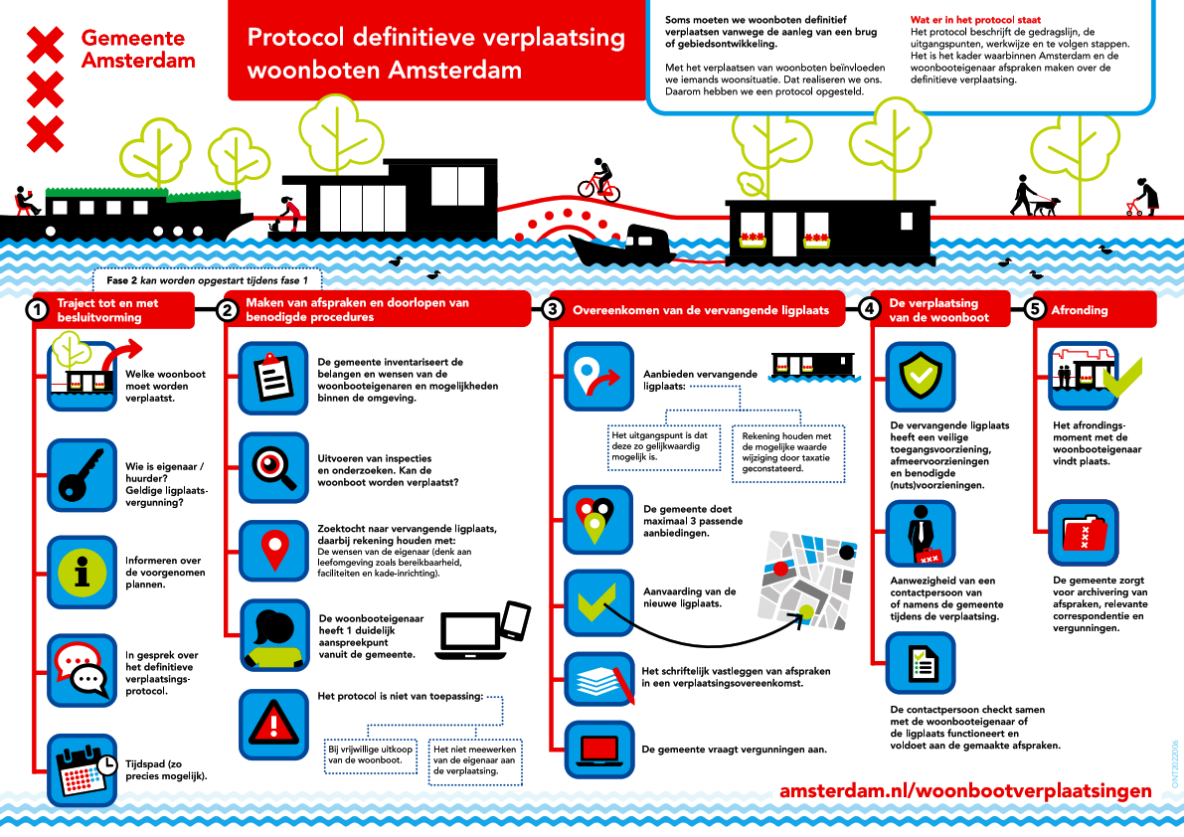
Artikel 2
Het Protocol definitieve verplaatsing woonboten Amsterdam treedt in werking met ingang van 15 maart 2022.
Aldus vastgesteld in de vergadering van 1 maart 2022
De voorzitter
Femke Halsema
De gemeentesecretaris
Peter Teesink

